**Авар мац1алъул мероприятие**

**1класс**

**Тема :** «Малъе лъималазда гьезул рахьдал мац1!»

**1.Цебераг1и.**

Маг1арул г1агараб бакъаналда гъоркь ц1алила кеч1 (бакъан)

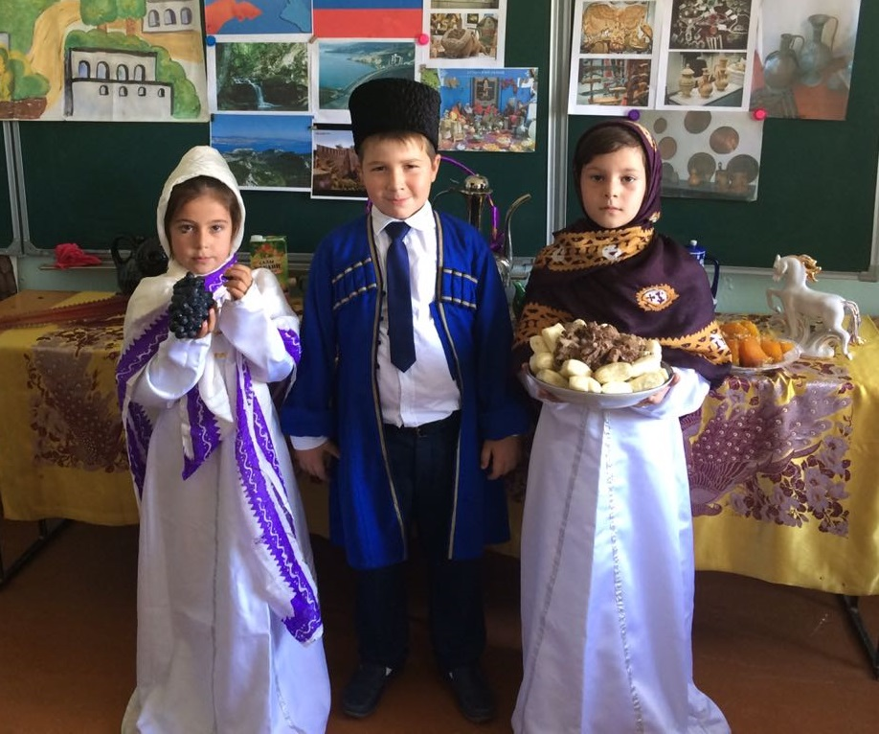

Лъик1 щварал маг1арулал

Авар мац1алъул гъасде

Лъик1 рач1арал ракь цоял

Бокьулеб гьаб сверуде.

Салам гьалбадериде

Гор сверуде рач1арал

Умумузул г1адатги

Г1амалги чорхолъ бугел.

Ассаламу г1алайкум

аваразул миллат, мац1,

Адаб кьоч1ое лъураб,

ахир рокьуе гьеч1еб.

Бац1ц1адаб маг1арул мац1,

Маг1наяб адабият,

Арабги гьанжесебги

Гьале нужей хазина.

**Учитель.** Асаламу г1алайкум маг1арул мац1ги, миллатги бокьулел, маг1арулал! Жакъа нилъеца т1обит1улеб буго нилъерго миллатги, мац1ги к1одо гьабун гьит1инабго церерахъин.

Хириял ц1алдохъаби. Баркула нужеда «Рахьдал мац1алъул къо». Щибаб соналда, 21 февралалда т1олабго халкъалъ к1одо гьабула гьаб байрам. Кьеги киназего чорхое сахлъи, талих1, рохел ва халатаб г1умру. Ц1уне хириял ц1алдохъаби, нилъерго рахьдал мац1! Мац1 гьеч1они, гьеч1о миллат!

Нилъ ккола маг1арулал. Цогидал халкъаз нилъеда абула аварал абун. Дагъистаналда ругел 40-г1анасел мац1азда гъорлъ маг1арул мац1 бицунел г1адамазул къадар бищунго ц1ик1к1араб буго. Ц1уне, хириял ц1алдохъаби, нилъерго рахьдал мац1! Дунялалда т1ад бищун берцинаб мац1!

**3.Кеч1**

Авар мац1 бицунеб меседил кини,

Кинацаго гьорой рехулеб буго.

Гьеб мац1алъ кинидахъ ах1улел куч1дул

Дах1абабадацин к1очон тун руго.

«Баю, баю» бачун, кини к1ик1изе,

К1одо, маг1арул мац1 кида к1очараб?

«Гулять пойдем» - илан гаргазе ккани,

Дах1ададал к1уди г1урусалълъайищ?

Гьаб рахьдал мац1алъул,

Берцинлъи лъазе,

Цо нухалъ рак1 унтун

Эбелин ах1е,

Авар каламалъул

Къуват бич1ч1изе

Х1амзатил Расулил

Асарал ц1але.

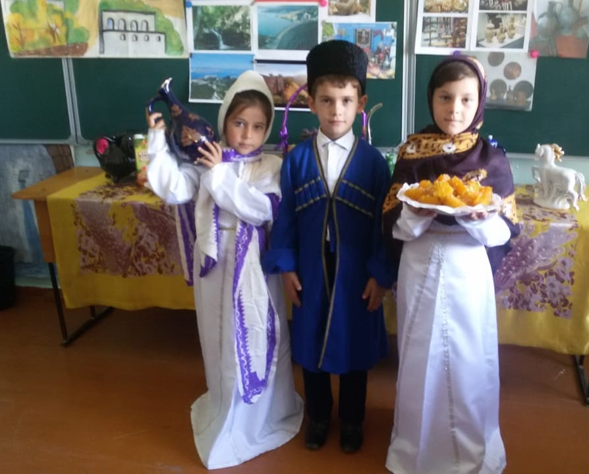

**4.Сценка «Урба»**

Мадугьал 1: Пат1иматги яч1ун раг1ула рокъое ясги гьаюн.

Мадугьал 2: Рилълъине ккела нилъги гьари -рахьи гьабизе.

Мадугьал 3: Вуй, яч1ун к1иго къоги раг1ула гъарин, х1адурлъула раг1ула урба гьабизе.

Мадугьал 4: Вуй гьедин батани рилълъине ккела щиб жо г1аги босилеб.Ургъизе ккела нилъ.

Мадугьал 5: Рилълъа дир дорег1аги цо чай- май гьекъолагун бицинин боса- толеб жоялъул.

*Эбелги ясги халичаялда т1адги г1одорч1ун. Яс кинидахъ кеч1 ах1ула.*

*Г1агарлъиги бук1уна г1одорч1ун.*

Яс:Гьоц1о к1ут1ун ц1ар лъурай,

Дир Пат1и!

Ц1ибил к1ут1ун бер лъурай

Дир Пат1и!

Г1амбаралъул т1егь г1адай,

Дир Пат1и!

*Т1аде рач1уна мадугьалзаби сайигъаталги росун.*

Мадугьал 1: Вуй щибула ругел?

Ясги ч1аго хут1аги

Иман бугей лъугьаги,

Эбел-инсул х1урмат

Ч1ах1иязул адаб гьабулей ятаги!

Мадугьал 2:Ясги кодое ячун абула:

Меседкунал г1омо гьай

Г1арцул кунал чалу гьай

Т1алъиялъул кеч1ин гьай.

Мадугьал 3:Мун нижер къиматай яс,

месед-г1арац, берзул нур,

бищун къиматаб якъут.

Мадугьал 4: Бакъул канлъи бикъарай

бакъан берцинаб мокъокъ

меседил паркъи бугеб

Мукъур сурмиб микки

Мадугьал 5: Берал руго берцинал

Щиб кьуниги кьоларел

Кьунсрул руго гьайбатал

Паналъун васал кколел

*Гьалбал г1одор ч1ола. Т1аде яч1уна якьад:*

Вай т1ок1ай яс, ц1акъай яс

Ц1ар щибдай дуда лъела,

Лъилго к1алдиб ругьунаб

«Пат1и»-яндай абила

*Хунчал рач1уна*

Бабал, бабал авали

Дадал, дадал авали

Яре нахъе бог1оли

Кьеларо дуй дир Пат1и.

Бабаца дах1а кьела

Дадаца мах1а кьела

Х1ажи хъаме хъумали

кьеларо дуй дир Пат1и

К1арчанай щий? Дир Пат1и!

Х1еренай щий? Дир Пат1и!

Х1алимай щий? Дир Пат1и!

Х1асратай щий? Дир Пат1и!

Биччанте лъималазулъ

лъик1ай йигин абизе.

Берал берцин, к1ал берцин,

К1алъалелъул куц берцин.

Г1амал берцин, сан берцин,

Сунареб гьими берцин.

–Биараб гIарцул тIурай,

ПартIун ролъул гьаюрай,

Меседкунал гIомо гьай,

ГIарцукунал чалу гьай,

Чакаралъул кило гьай,

Кавказалъул бурутI гьай.

**6.Кеч1 «Малъе, эбел, рахьдал мац1».**

Дир умумуз бицараб

Улбуцаги бицунеб

Урхъула духъ авар мац1,

Малъе, эбел, рахьдал мац1.

Гъазимух1амад, Х1амзат,

Х1икматав Имам Шамил

Аваралъ к1алъалаан

Малъе, эбел, рахьдал мац1.

Мах1муд, Ц1адаса Х1амзат-

Ц1ар арал назмучаг1и,

Нилъер мац1алъ ц1ализе

Малъе, эбел, рахьдал мац1.

Дида тарихги лъазе,

Дагъистанги бокьизе,

Кьолбол васлъун вук1ине,

Малъе, эбел, рахьдал мац1!

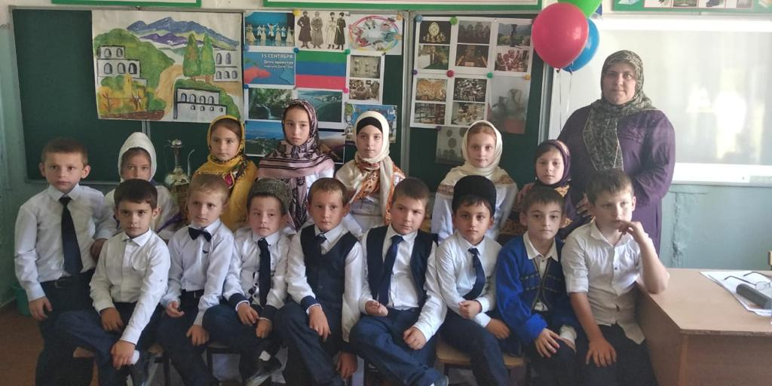

**7. Учителасул ц1али** (бакъан)

Малъе лъималазда гьезул рахьдал мац1,

Бице гьеб мац1алда гьезие маргьа

Ах1е гьезий куч1дул, муг1рузул бицун

Г1агараб Дагъистан гьезий бокьизе.

Гьедин гьабич1они, гьеч1о Дагъистан,

Гьеч1о гьелъул къуват, гьелъул къиматлъи

Гьедин гурищ къоло щуябго соналъ

ц1унараб Шамилица гьеб.

Гьедин гурищ нилъер Расулица гьеб

Т1олго дунялалда раг1изабураб

Ц1уне Дагъистанин, бокьа гьебилан,

Бац1ц1адаб маг1арул мац1алъ ах1араб.

**8. Лъималазул кьурди.**

**9.Кеч1 ах1и**

Дир мац1 бук1инароан

Дир ц1ар бук1инароан

Рик1к1ада сапаразда

Дида нух къосинаан

Дида рокьи гьадиг1ан

Ракьалда лъалароан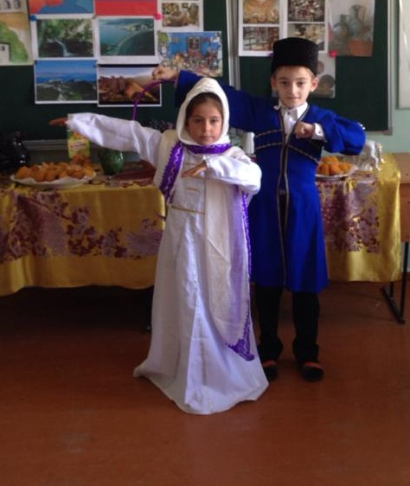

Эбелалъ дир кинидахъ

Куч1дул ах1ич1елани.

Х1анч1аз рачунел бакънал

Чвахулеб ц1адал гьаркьал

Ц1адукь чедалъул т1аг1ам

Т1анхазул кьерал, мах1ал

Гьадин лъазе рук1инч1о

Гьадин рич1ч1илароан

Эбелалъ дир кинидахъ

Куч1дул ах1ич1елани.

**12. Бицардаби.**

**Рахчирукъ хIалелъул.**

Ацила, цоцила, царал, марал,

ХьвартIил, мартIил, тIалагъуд,

Гъванкила, камила, кведер, гIедер,

Нахъе бахъе, гъологIучI.

**ТоргIо**

КIанцIе, кIанцIе дир кIанцIур

Дунги цадахъ кIанцIела;

Тире, тире дир торгIо

Дунги цадахъ тирила.

Расанди хIалелъул.

Бакъ щун, щуб ккун,

Щобда ГIали гIодов чIун,

ГIурулъ ччугIби расандун,

Рохьазда чундул кьурдун,

Кьурда гIачи гIергIедун,

Кодор бачал мимидун.

**13.ЦIияб сон бачIараб мехалъ абулеб рагIи**

Рии нахулаб батаги

Хасел бечедаб батаги

Унти – балагь араб

ЦIад – бакъ рекъараб батаги

Гьадаб моцIгIан цIилъаги

ЦIияб моцIгIан канлъаги

РекIелъа ургъел унеб батаги

Чорхолъа унти унеб батаги

Балагь эхеде цIараб

ЦIобол рехе риччараб батаги

Беразе канлъи кьеги

Кверазе махшел кьеги

Халатаб гIумру кьеги

ГIемераб боцен кьеги

**14.Бицанк1аби.**

Араб т1ад буссунареб жо. (заман)

Берал гьеч1ого т1олеб маг1у. (Г1ет1, ц1ад)

Берал г1одор цун билълъунеб жо. (гьоко)

Г1ундул х1амил, х1ат1ал катил, рач1 цидул. (г1анк1)

Релъулезе релъулеб, г1одулезе г1одулеб. (мат1у)

Къват1ир гъалалги гьурщун жаний ч1арай меседо. (ц1оросаролъ)

Дунялги сверун ссанда гъоркь к1усулел. (берал)

Кьурулъ бухъардулеб, авлахъалда щущалеб. (г1ор)

Ракьулъе кьалбал риччараб, кьурулъ бусен гьабулеб. (гъвет1)

**Авар мац1.** (Ханзадай Магомедовна)

Дун дудаса ч1ух1ула

г1агараб маг1арул мац1,

Гьеч1о гьаб дунялалда

дудаса берцинаб мац1.

Дур гьайбатаб каламги,

дур гъваридаб маг1наги

дица хвезе теларо

ч1аго йигебг1ан мехалъ.

Дий эбелалъ ирсалъе

Маян босун кьураб мац1

К1одоца дир кинидахъ

Коч1ое ах1араб мац1.

К1удадаца маргьабалъ

Бац1ц1адго бицараб мац1

Г1агарлъилъ еэдун

Дунгун гаргадараб мац1.

Дур к1одолъи борцине

дие роценги щвеч1о,

Дур берцинлъи беццизе

дие раг1иги г1еч1о

**Кеч1: «Гуро гьит1инаб гьеч1о, гьудулзаби Дагъистан».**